第7回「チタン若手研究者･技術者交流会」 学
開催のご案内と研究発表者募集
（一社）日本チタン協会 産学連携委員会

（一社）日本チタン協会 産学連携委員会では、チタンに関する研究や技術開発に携わっておられる若手研究者及び技術者による交流会を企画致しました。併せて、前日の午後に㈱大阪チタニウムテクノロジーズの工場見学も企画しております。ここでは世界最大規模のスポンジチタン製造工場の見学ができます。
本案内では、研究発表をされる 「研究発表者」を募集致します。 お申込みをお待ち致しております。
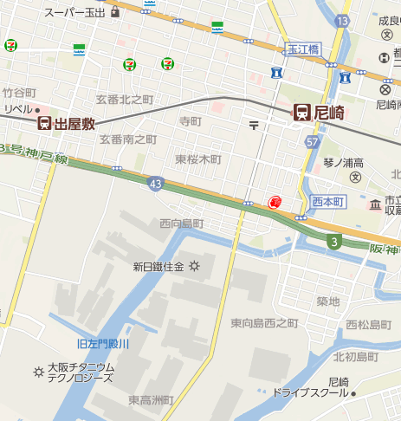
１．日時：2019年11月8日（金） ①発表討論会： 9:30－17:00
尼崎商工会議所
②懇親会 ： 17:20－19:20 ２．場所：尼崎商工会議所 ６０１会議室
兵庫県尼崎市昭和通り3-96 （06-6411-2251）
阪神尼崎駅より徒歩３分
大阪ﾁﾀﾆｳﾑ
３．趣旨：
・本交流会は、チタンの研究や製造に携わる若手研究者・技術者に
日頃の成果の発表の場を提供するとともに、参加者相互の情報
交換と人的な交流を促し、その育成を目的とします。
・発表テーマは、「チタンの発展」に即していれば、分野は問いません。
・併せて、製造現場の見学会を行うことで、研究者の方々には実際のものづくりの場の体験もできるように致
します。

４．募集人数と対象： ＊今回の募集は研究発表者のみです。見学者と聴講者は追って募集案内を致します。
・研究発表者：大学関係９名程度（先着順）、企業側３名程度、計１２名。年齢は４０歳未満とする。
・工場見学会：２５名。大学及び公的研究機関の方に限らせて頂きます。
・研究発表会聴講者：研究発表者、見学会参加者を含め総数６０名。チタンの研究、技術等に興味のある方で
あれば、年齢、所属は問いません。ただし、参加者には事前登録をお願い致します。

５．研究発表形態：
・パソコンとプロジェクターによるプレゼンテーション。発表時間１５分、質疑応答１０分。
・配布資料は、Ａ４で１枚程度にＷＯＲＤで作成。事前に事務局に送付。なお、当資料は関係者に事前配布致します。

６．前日見学会：
①日時 ：11月7日（木）14:00－17:00 ＊集合は14:00に阪神出屋敷駅（参加者に別途連絡します）
②見学先：㈱大阪チタニウムテクノロジーズ 兵庫県尼崎市東浜町1番地 （06-6413-4316）

７．研究発表及び見学会の申し込み：
研究発表及び見学会の申し込みは、１０月２１日（月）正午までに、次ページの申込用紙に「発表題目」と「概要」をご記入の上、所属研究室責任者の了解の元、事務局宛に電子メールに添付してお申込み下さい。
申込先：(一社)日本チタン協会 木下 和宏（E-mail：kinoshita@titan-japan.com）

８．備考：
・発表会終了後の懇親会の参加費は、無料です。
・見学及び聴衆の募集は後日行います。締め切りは１０月下旬とし、定員に達し次第締め切ります。

申込先： (一社)日本チタン協会 木下 和宏（E-Mail： kinoshita@titan-japan.com）
住所：101-0047 東京都内神田1-5-13 内神田ＴＫﾋﾞﾙ2Ｆ 電話：03-3295-5958 FAX：03-3293-6187

第7回「チタン若手研究者・技術者交流会」
研究･技術発表及び工場見学参加申込み用紙
（学側発表者用）

お名前
学校名
学科/学年or役職
連絡先TEL
E-Mail
所属研究室責任者

１．研究発表・技術発表

発表題目
概 要
（200字以内）

２．㈱大阪チタニウムテクノロジーズの工場見学（11月7日）

申込みます ・ 申込みません

（どちらかに〇を付けて下さい）

３．懇親会 申込みます ・ 申込みません

（どちらかに〇を付けて下さい）

